Методические рекомендации по уведомительной регистрации
актов социального партнерства (коллективных договоров, изменений и дополнений к ним, соглашений)

Уведомительная регистрация актов социального партнерства производится в соответствии с постановлением администрации города Красноярска от 31.10.2016 № 601 «Об утверждении Положения
о порядке уведомительной регистрации территориальных соглашений, коллективных договоров, изменений и дополнений к ним, осуществления контроля за их выполнением на территории города Красноярска»
(в ред от 05.07.2018 № 456).

I. Оформление пакета документов

- Акт социального партнерства (далее – акт) направляется в электронном виде в графическом формате PDF в департамент экономической политики и инвестиционного развития (далее - Департамент) на электронный адрес: resurs1@admkrsk.ru для организации хранения.
В связи с этим перед отправкой необходимо вставить в документ в формате Word отсканированные страницы, содержащие подписи, печати, даты (титул, приложения, другие страницы, содержащие подписи, печати, даты), вместо соответствующих текстовых страниц, затем документ необходимо сохранить в формате PDF. Акт и приложения к нему должны быть сохранены и направлены одним файлом, не следует сканировать все страницы акта, архивировать и размещать его в «облачном» хранилище.
При отправке файла по электронной почте необходимо указать:
- имя отправляемого файла – «изм. от дата, указанная на титульном листе» либо «коллективный договор»,
- в теме отправляемого электронного сообщения указать наименование организации,
- в поле для письменного сообщения указать контактную информацию исполнителя (должность, ФИО, № телефона).
Например:

Обращаем внимание:

- в электронном виде направляется только акт, остальные документы (акт (подлинник)) в одном экземпляре; сопроводительное письмо и документы, подтверждающие полномочия сторон; протокол разногласий (при наличии)) предоставляются на бумажном носителе;
- акт направляется по электронной почте до предоставления пакета документов на уведомительную регистрацию нарочным и проверке в электронном виде не подлежит;
- акт на USB-носителе (флеш-накопителе) не принимается.

- Документы, подтверждающие полномочия сторон:
- со стороны работодателя представителем является – руководитель организации или уполномоченное им лицо. Его полномочия могут быть подтверждены копией приказа о назначении на должность, доверенностью.
- со стороны работников представителем является:
а) первичная профсоюзная организация, в том случае, когда одна из имеющихся первичных профсоюзных организаций объединяет
более половины работников. Полномочия подтверждаются выпиской из протокола профсоюзного собрания об избрании председателя первичной профсоюзной организации.
б) иные представители, в случаях, когда работники не объединены в какие-либо первичные профсоюзные организации или ни одна из имеющихся первичных профсоюзных организаций не объединяет более половины работников. Полномочия подтверждаются протоколом (выпиской из протокола) общего собрания (конференции) трудового коллектива об избрании из числа работников представителя (представительного органа) и наделением его правом подписания коллективного договора и дополнений и изменений к нему.

Обращаем внимание:

Документы, подтверждающие полномочия сторон, предоставляются при регистрации акта. При условии, что подписывающие стороны не изменились, в дальнейшем не нужно предоставлять документы, подтверждающие полномочия сторон.

3. Сопроводительное письмо: об уведомительной регистрации акта на имя руководителя Департамента направляется для каждого акта
(форма письма - Приложение к Методическим рекомендациям).
Оно должно содержать следующую информацию:
- фактическое место осуществления деятельности организации
(с указанием района г. Красноярска), юридический адрес организации;
- номера телефонов сторон, подписавших акт социального партнерства;
- наименование отрасли экономики, вида деятельности (в соответствии со статистической отчетностью);
- среднесписочная численность работающих, в том числе численность членов профсоюза;
- период действия акта социального партнерства;
- количество приложений к акту социального партнерства;
- фамилии, инициалы, должности представителей сторон, подписавших акт социального партнерства.
- регистрационный номер ранее действующего коллективного договора (при наличии).
Вместе с пакетом документов в Департамент предоставляется акт социального партнерства в электронном виде (в формате PDF).

4. Общие требования к оформлению акта:

Работодатель, компетентный представитель работодателя в течение семи дней со дня подписания направляет в Департамент на уведомительную регистрацию пакет документов в соответствии с пунктом 2.1 постановления Правительства Красноярского края от 30.08.2016 № 430-п «Об утверждении Порядка уведомительной регистрации краевых и территориальных соглашений, коллективных договоров, изменений и дополнений к ним, осуществления контроля за их выполнением».

1. Коллективный договор.
На титульном листе коллективного договора указываются: наименование акта социального партнерства, наименование организации, дата принятия и срок действия (не более трех лет), проставляются подлинные печати и подписи представителей сторон с указанием должности, фамилии, инициалов.
Содержание коллективного договора и перечень возможных приложений к нему указываются в соответствии с Трудовым кодексом РФ, макетом коллективного договора, утвержденным Минтруда РФ 06.11.2003 года.

2. Изменения и дополнения к коллективному договору.
При оформлении изменений и дополнений в коллективный договор на титульном листе дополнительно указываются регистрационный номер и дата регистрации коллективного договора, в который вносятся изменения и дополнения.

При оформлении изменений и дополнений в коллективный договор необходимо указывать:
- основание внесения изменений и дополнений, например, решение собрание трудового коллектива (протокол от «дата», № );
- абзац, подпункт, пункт, раздел, приложение к коллективному договору, куда вносятся изменения;
- дату, с которой данные изменения вступают в силу, (в случае, если дата вступления в силу не указывается, изменения и дополнения вступают в силу с даты подписания, указанной на титульном листе).
II. Рекомендации по оформлению внесения
изменений и дополнений в акт социального партнерства

- Внесением изменений считается:
- замена слов, цифр;
- исключение слов, цифр, предложений;
- исключение структурных единиц (раздела, пункта, подпункта, абзаца);
- новая редакция структурной единицы акта;
- дополнение структурной единицы акта новыми словами, цифрами или предложениями;
- дополнение акта новыми структурными единицами;
- продление действия акта или его структурных единиц.
- При внесении изменений в акт соответствующий текст изменений заключается в кавычки.
- Вносимые изменения должны излагаться последовательно с указанием конкретной структурной единицы, в которую вносятся изменения. При внесении изменений в акт сначала указывается, какая структурная единица изменяется, затем указывается характер изменений. Внесение изменений в акт следует оформлять, начиная с наименьшей структурной единицы.
Пример:

Абзац первый пункта 7 раздела VI «Оплата и нормирование труда» коллективного договора дополнить предложением следующего содержания:
"____________________________".
- По общему правилу, каждое изменение в акт должно быть оформлено отдельно с указанием конкретной структурной единицы акта, которая изменяется.
Пример:

Муниципальное бюджетное образовательное учреждение «Детский сад
№ 100 комбинированного вида» в лице заведующего Иванова Ивана Ивановича, с одной стороны, и работники муниципального бюджетного образовательного учреждения «Детский сад № 100 комбинированного вида» в лице председателя первичной профсоюзной организации Петрова Петра Петровича, с другой стороны, пришли к соглашению внести в коллективный договор МБДОУ «Детский сад № 100 комбинированного вида» (регистрационный N 1000 от _01.01.2017)следующие изменения, принятые на собрании трудового коллектива (протокол заседания от 23.10.2017 № 8):
1. В пункте 17 раздела VI «Оплата и нормирование труда» коллективного договора слова "___________" заменить словами "___________".
2. ________________
5. При внесении дополнений в пункт, подпункт, абзац указываются слова, после которых это дополнение должно находиться.
Пример:

Пункт 6 раздела V «Рабочее время и время отдыха» коллективного договора после слов "___________" дополнить словами "___________".

6. В случае, если дополняется словами структурная единица, и это дополнение должно находиться в конце данной структурной единицы, применяется следующая формулировка:
Пример:

Пункт 1 раздела V «Рабочее время и время отдыха» коллективного договора дополнить словами "___________".

7. Внесение нескольких изменений в различные структурные единицы акта оформляется следующим образом:
Пример:

1 Муниципальное бюджетное образовательное учреждение «Детский сад
№ 100 комбинированного вида» в лице заведующего Иванова Ивана Ивановича, с одной стороны, и работники муниципального бюджетного образовательного учреждения «Детский сад № 100 комбинированного вида» в лице председателя первичной профсоюзной организации Петрова Петра Петровича, с другой стороны, пришли к соглашению внести в коллективный договор МБДОУ «Детский сад № 100 комбинированного вида» (регистрационный N 1000 от _01.01.2017)следующие изменения, принятые на собрании трудового коллектива (протокол заседания от 23.10.2017 № 8):
1) пункт 4 раздела 1 «Общие положения» коллективного договора после слов "___________" дополнить словами "___________";
2) в подпункте "а" пункта 2 раздела VI «Оплата и нормирование труда» коллективного договора слова "___________" заменить словами "___________";
3) подпункт "в" пункта 5 Правил внутреннего трудового распорядка работников МБДОУ «Детский сад № 100 комбинированного вида» (приложение 1 к коллективному договору) дополнить абзацем следующего содержания: "___________";
4) пункт 7 Правил внутреннего трудового распорядка работников МБДОУ «Детский сад № 100 комбинированного вида» (приложение 1 к коллективному договору) дополнить предложением следующего содержания: "___________";
5) второе предложение пункта 8 Положения по оплате труда работников МБДОУ «Детский сад № 100 комбинированного вида» (приложение 2 к коллективному договору) исключить;
6) пункт 11 Положения по оплате труда работников МБДОУ «Детский сад № 100 комбинированного вида» (приложение 2 к коллективному договору) изложить в следующей редакции:
"11. ___________".
8. При внесении изменений в таблицу конструкция: "в графе 5 строки 7 слово "___" заменить словом "___" используется только в случае внесения изменений в одну ячейку таблицы.
Пример:

В графе 2 строки 1.1 приложения 3 к Положению по оплате труда работников МБДОУ «Детский сад № 100 комбинированного вида» (приложение 2 к коллективному договору) слова "____" заменить словами "___".

Если же вносятся изменения более чем в одну ячейку таблицы, то вся строка излагается в новой редакции.
Пример:

Строку 1.1 приложения 3 к Положению по оплате труда работников МБДОУ «Детский сад № 100 комбинированного вида» (приложение 2 к коллективному договору) изложить в следующей редакции:

┌─────┬──────────────────────────────────┬────────────────┬───────────────┐
│"1.1 │Обеспечение функционирования │ 4445139,29│ 1484927,09"│
│ │муниципальных учреждений │ │ │
│ │здравоохранения │ │ │
└─────┴──────────────────────────────────┴────────────────┴───────────────┘
9. При дополнении акта пунктами, подпунктами, которые необходимо расположить соответственно в конце раздела или пункта, в обязательном порядке указываются порядковые номера дополняемых пунктов или подпунктов.
Примеры:

Пункт 3 раздела I "Общие положения" коллективного договора дополнить подпунктом "д" следующего
содержания:
"д) ___________".
или

пункт 4 раздела I «Общие положения» коллективного договора дополнить пунктом 21 следующего содержания:
"21. ___________".

10. При необходимости заменить цифровые обозначения употребляется термин "цифры", а не "числа".
Пример:

цифры "16, 26, 234" заменить цифрами "11, 45, 356"
11. При необходимости заменить слова и цифры употребляется термин "слова".
Пример:

слова "в 100 раз" заменить словами "в 200 раз"
12. Если актом предусматривается изложение в новой редакции приложения к акту, текст новой редакции приложения является приложением к тексту изменяющего акта.
Пример:

1. Приложения 1 - 7 к коллективному договору изложить в редакции согласно приложениям 1 - 7 к настоящим изменениям и дополнениям к коллективному договору.
13. В ссылках указываются вступившие в силу правовые акты. Ссылки на утратившие силу правовые акты, а также на проекты правовых актов недопустимы.
14. По тексту акта ссылки на нормативно-правовые акты должны соответствовать его последней редакции.

Целесообразно: избегать включения в акт примечаний к пунктам, разделам или акту в целом. Такого рода положения необходимо формулировать в качестве самостоятельных пунктов или включать непосредственно в текст той структурной единицы, к которой они относятся.

III. Распространенные ошибки при составлении
акта социального партнерства:

- Срок действия коллективного договора превышает 3 года, либо срок действия на титульном листе не соответствует сроку действия в тексте коллективного договора.
- Пункты акта содержат ссылки на нормативно-правовые акты, утратившие силу.
- Содержание пункта акта не соответствует содержанию нормативно-правового акта, на который дана ссылка.
- Ссылки на номера приложений к актам не соответствуют номерам прилагаемых приложений.
- Приложение к коллективному договору оформлено не должным образом (не указаны № приложения, что они являются приложением к коллективному договору или приложением к другому приложению, наименование; нет подписей, согласований, учета мнений представительного органа работников (при необходимости), дат и печатей).
- Не определены источник, размеры и порядок предоставления дополнительных социальных выплат.
- Локальные нормативно-правовые акты организации (Положения по оплате труда, Правила внутреннего трудового распорядка и другие) подлежат уведомительной регистрации только как приложения к акту социального партнерства. В качестве самостоятельного документа локальные нормативно-правовые акты организации уведомительной регистрации не подлежат.
- Организация при получении рекомендаций по внесению изменений и дополнений в коллективный договор от органа, осуществляющего координирующую деятельность, не адаптирует их к своему коллективному договору. Например, недопустимо для организации применение фразы «внесение изменений и дополнений в примерное положение об оплате труда…», а также внесение изменений и дополнений в пункты, которые отсутствуют в коллективном договоре организации.
- Сроки выплаты заработной платы не соответствуют содержанию статьи 136 Трудового кодекса РФ в части указания конкретной даты, периодичности выплаты заработной платы и т.д.
- При ссылке на нормативно-правовые акты перечисляются редакции, изменяющие основной документ. Рекомендуем ссылаться на нормативно-правовой акт без указания редакций. В противном случае необходимо вносить изменения в пункт акта, дополняя последующими изменениями.
- Неправомочное применение грифов «Утверждаю» и «Согласовано» сторон, подписывающих акт. (Таким образом оформляются локальные акты организаций, которые могут быть приложением к акту социального партнерства). Рекомендуемые грифы для акта:
«От работодателя» и «От работников».
- При внесении изменений в локальные нормативные акты, являющиеся приложениями к коллективному договору, несвоевременно оформляются соответствующие изменения в коллективный договор.
Обратите внимание!

Прием и выдача документов по уведомительной регистрации актов социального партнерства производится отделом развития социального партнерства и трудовых отношений Департамента с понедельника по среду
с 9-00 до 17-00 (обед с 13-00 до 14-00), по адресу: г. Красноярск,
ул. Карла Маркса, 93, тел. 226-10-83, 226-12-55, 226-10-91:
- для организаций государственной (муниципальной) форм собственности - каб. № 316 (центральный вход в здание администрации города) – при себе иметь паспорт;
- для организаций других форм собственности - каб. №7
(вход со стороны парковки бизнес - центра "Европа").

Заместитель Главы города –
руководитель департамента
экономической политики
и инвестиционного развития В.И. Полищук

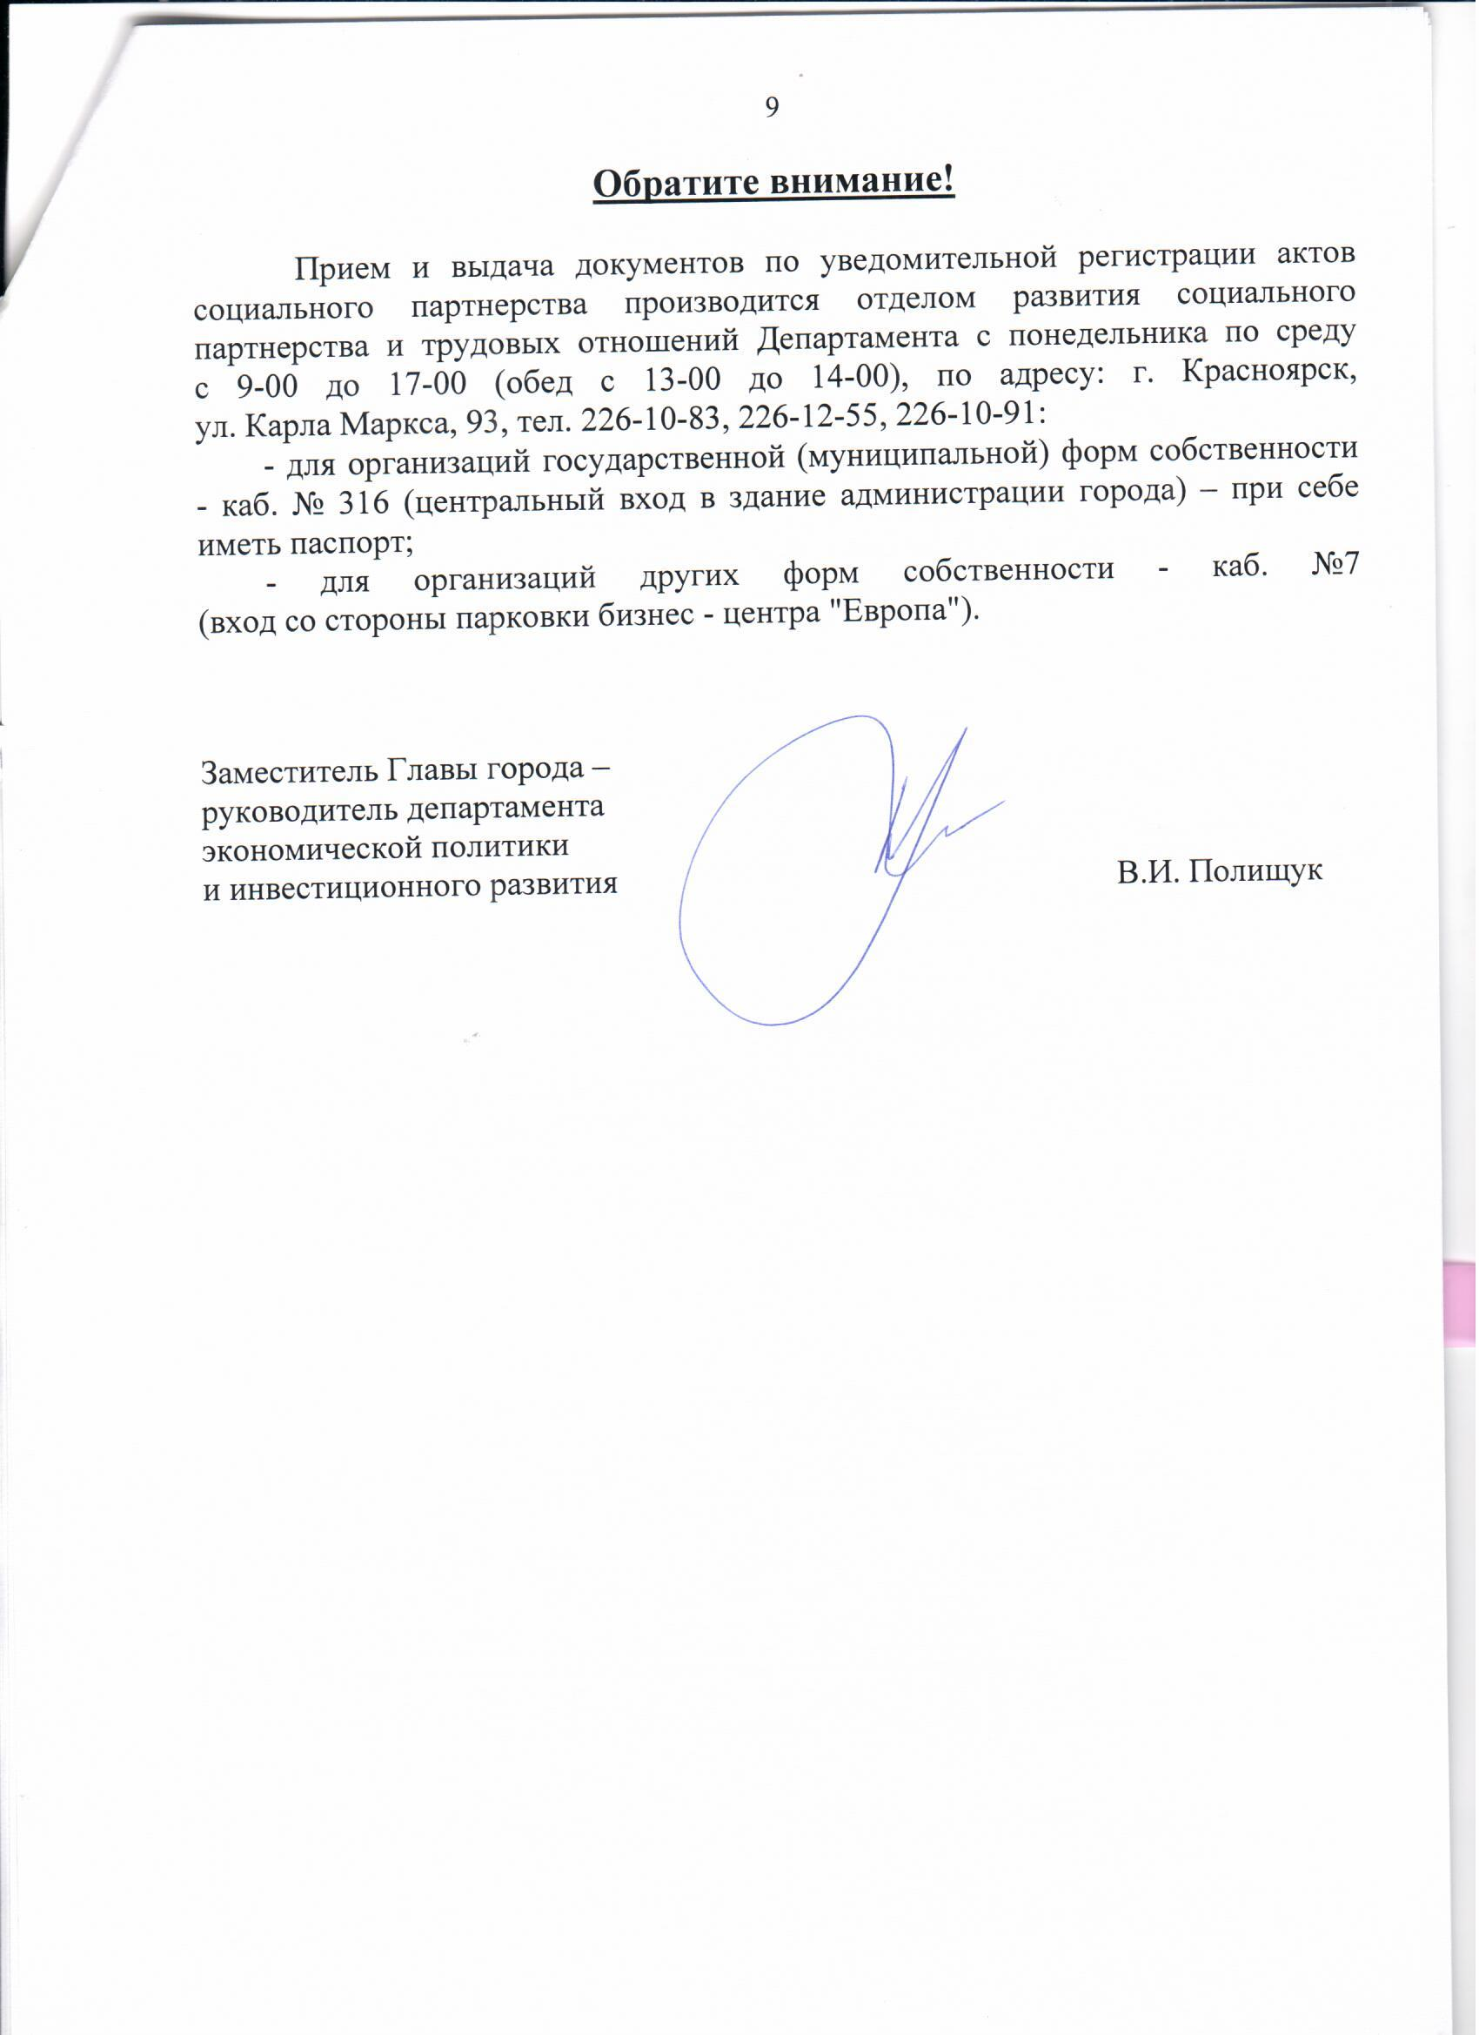

Приложение

БЛАНК ОРГАНИЗАЦИИ

_________№____________ |  | Заместителю Главы города –  руководителю департамента  экономической политики  и инвестиционного развития  В.И. Полищуку
Об уведомительной регистрации
коллективных договоров

Уважаемый Вячеслав Иванович!

Направляю Вам на уведомительную регистрацию акт социального партнерства (необходимо указать конкретно: предоставляется коллективный договор либо изменение, дополнение к нему) (наименование организации) .

№ п/п | Представляемая информация
1. | Юридический адрес организации  (с указанием района г. Красноярска):
2. | Фактическое место осуществления деятельности организации (с указанием района г. Красноярска):
3. | Наименование отрасли экономики, вида деятельности (в соответствии со статистической отчетностью):
4. | Среднесписочная численность работающих (ССЧ), в том числе численность членов профсоюза (ЧЧП): | ССЧ/ЧЧП
5. | Период действия акта социального партнерства:  - для коллективного договора срок действия указывается в соответствии с пунктом коллективного договора, в котором указан период действия (не более 3-х лет).  Например, с 01.01.2019 по 31.12.2021 г.г.  - для дополнений и изменений к коллективному договору:  а) с даты подписания изменений и дополнений (указывается на титульном листе) до даты окончания коллективного договора;  или  б) в соответствии с пунктом изменений и дополнений к коллективному договору, в котором определена дата вступления в силу изменений и дополнений к коллективному договору до даты окончания коллективного договора.
6. | ФИО, должности представителей сторон, подписавших акт социального партнерства, номера телефонов сторон: | Руководитель, тел.
 |  | ПППО/иное, тел.
7. | Количество приложений к акту социального партнерства (либо к коллективному договору, либо к изменениям и дополнениям к коллективному договору):
8. | Регистрационный номер ранее действующего коллективного договора: (указывается при условии направления коллективного договора) | от №

Руководитель организации (ФИО, подпись)

Исполнитель, тел.

